30 marca 2020
Temat:Wiadomości w internecie

1. Aby znaleźć informacje w internecie musisz wykonać kilka czynności:
- uruchom przeglądarkę
- w pole adresu wpisz www.google.pl i zatwierdź klawiszem enter
- w oknie wyszukiwarki Google wpisz: Teatr Lalka, Warszawa. Zatwierdź przyciskiem Szukaj w Google lub klawiszem Enter
- gdy wyświetli się lista, kliknij wybrany odnośnik

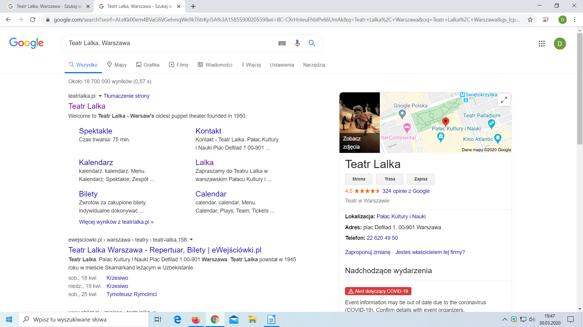

W zakładkach na stronach informacje są pogrupowane tak, aby łatwiej je znaleźć. Jeśli chcesz się dowiedzieć więcej np. o repertuarze, kliknij zakładkę Repertuar. Aby wrócić do poprzedniej strony internetowej, kliknij przycisk ze strzałką w lewo. Jeśli chcesz zakończyć oglądanie strony, poszukaj przycisku Zamknij i go kliknij.

